Cesar Omar Alvarado Contreras. 5°A. Ing. Mecatrónica. 09/01/2019.

**2 lenguaje de programación de los plc según la norma IEC 1131-3**

Esta parte trata los lenguajes de programación y define los estándares de dos lenguajes gráficos y dos lenguajes textuales para PLC:

* [Lenguaje escalera](https://es.wikipedia.org/wiki/Lenguaje_Ladder) (LD - Ladder Diagram), gráfico:

El lenguaje Ladder, diagrama de contactos, o diagrama en escalera, es un lenguaje de programación gráfico muy popular dentro de los [autómatas programables](https://es.wikipedia.org/wiki/Aut%C3%B3mata_programable) debido a que está basado en los esquemas eléctricos de control clásicos. De este modo, con los conocimientos que todo técnico o [ingeniero](https://es.wikipedia.org/wiki/Ingeniero) eléctrico posee, es muy fácil adaptarse a la programación en este tipo de lenguaje.

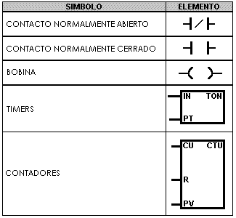

* [Diagrama de bloques de funciones](https://es.wikipedia.org/wiki/Diagrama_de_bloques_de_funciones) (FBD - Function Block Diagram), gráfico:

El diagrama de bloques de funciones, o Function Block Diagram (FBD) es un lenguaje gráfico para [controladores de lógica programable](https://es.wikipedia.org/wiki/Controlador_l%C3%B3gico_programable),[1](https://es.wikipedia.org/wiki/Diagrama_de_bloques_de_funciones#cite_note-1)​ que describe la función entre variables de entrada y variables de salida, misma que puede ser descrita como un conjunto de bloques. Las variables de entrada y salida están conectadas a bloques por líneas de conexión.

Las entradas y salidas de los bloques están conectadas mediante enlaces, los cuales pueden usarse para conectar dos puntos lógicos del diagrama, ya sea una variable de entrada con una entrada del bloque, una salida de un bloque con una entrada de otro bloque, o una salida de un bloque con una variable de salida.

* [Texto estructurado](https://es.wikipedia.org/wiki/Structured_Text) (ST - Structured Text), textual:

Structured Text es un [lenguaje de marcas ligero](https://es.wikipedia.org/wiki/Lenguaje_de_marcas_ligero) creado para escribir textos de manera cómoda y rápida. Tiene la principal ventaja de que ese texto puede usarse para generar documentos equivalentes en [HTML](https://es.wikipedia.org/wiki/HTML), [TeX](https://es.wikipedia.org/wiki/TeX" \o "TeX), [docbook](https://es.wikipedia.org/wiki/Docbook" \o "Docbook) u otros lenguajes.

Actualmente se usa más reStructuredText, que es una revisión que mejora y amplía StructuredText.

Ejemplo:

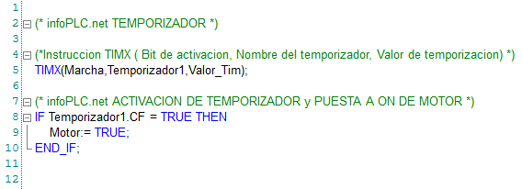

* [Lista de instrucciones](https://es.wikipedia.org/wiki/Lista_de_instrucciones) (IL - Instruction List), textual:

El lenguaje de lista de instrucciones, del inglés Instruction List (IL) es uno de los cinco lenguajes especificados por el estándar [IEC 61131-3](https://es.wikipedia.org/wiki/IEC_61131-3), diseñado para [controladores de lógica programable](https://es.wikipedia.org/wiki/Controlador_l%C3%B3gico_programable) (PLCs). Es un [lenguaje de bajo nivel](https://es.wikipedia.org/wiki/Lenguaje_de_bajo_nivel) y se asemeja bastante al [lenguaje ensamblador](https://es.wikipedia.org/wiki/Lenguaje_ensamblador). Las variables y las llamadas a funciones están definidas por elementos comunes del estándar IEC 61131-3, entonces varios lenguajes pueden ser usados en el mismo programa.

* Bloques de función secuenciales (SFC – Sequential Function Chart), con elementos por organizar programas de computación paralela y secuenciales.

Sequential function chart (más conocido por las siglas de SFC) es un lenguaje de programación gráfico empleado en controladores lógico-programables (PLCs). Es uno de los cinco lenguajes específicos en el estándar IEC 61131-3 y está basado en el método GRAFCET (a su vez basado en la red de Petri)